Castillo: "Ha tenido que venir el coronavirus, para que la gente caiga en la cuenta de la diferencia entre religión y evangelio"
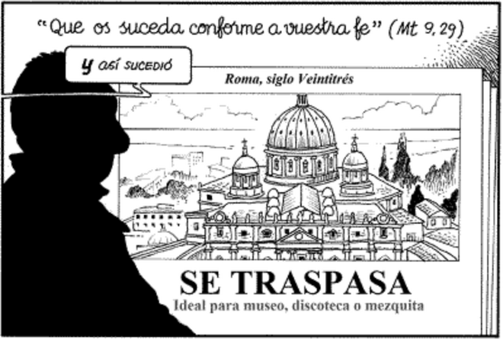
Iglesia y Reino: se traspasa Vaticano

"Estamos viendo en estos días que las manifestaciones públicas de la religión (procesiones, solemnes ceremonias religiosas, funciones sagradas en los templos, etc) son un estorbo y hasta un peligro"

"El evangelio es curación de enfermos, atención a lo que necesitan los más desgraciados de este mundo, los que están en peligro de muerte y hasta los difuntos"

"¡Qué enorme equivocación se cometió en la Iglesia cuando, con el paso de los años, terminó por fundirse y confundirse el EVANGELIO con la RELIGIÓN!"
22.03.2020 José María Castillo
Una de las cosas, que están quedando más patentes en esta enorme desgracia que estamos sufriendo - la pandemia del coronavirus - es la diferencia que hay entre la religión y el evangelio. Porque son dos cosas muy distintas. Y, en algunas cuestiones de enorme importancia, son experiencias y prácticas contradictorias. Ha tenido que venir una desgracia, tan espantosa como el coronavirus, para que mucha gente caiga en la cuenta de la diferencia que hay entre religión y evangelio.
Me explico. Una de las cosas más patentes, que estamos viendo en estos días, es que las manifestaciones públicas de la religión (procesiones, solemnes ceremonias religiosas, funciones sagradas en los templos, etc) son un estorbo y hasta un peligro. Mientras que, por el contrario (en algunos casos y hasta hace pocos días) echamos en falta que, en la vida y en la convivencia diaria, estuviera más presente el evangelio, que es curación de enfermos, atención a lo que necesitan los más desgraciados de este mundo, los que están en peligro de muerte y hasta los difuntos (mendigos, ancianos, personas marginadas, moribundos y hasta muertos).
Y es que, si todo esto se piensa despacio, caemos en la cuenta de que fueron los “hombres de la religión” los que no pudieron tolerar el “evangelio de Jesús”. Y fueron los sumos sacerdotes del templo los que condenaron a muerte a Jesús, los que forzaron a Poncio Pilatos para que lo crucificaran, los que se burlaron de Jesús en su agonía. Y no se quedaron tranquilos hasta que lo vieron muerto. Es un hecho evidente: la “religión” no pudo convivir con el “evangelio”.
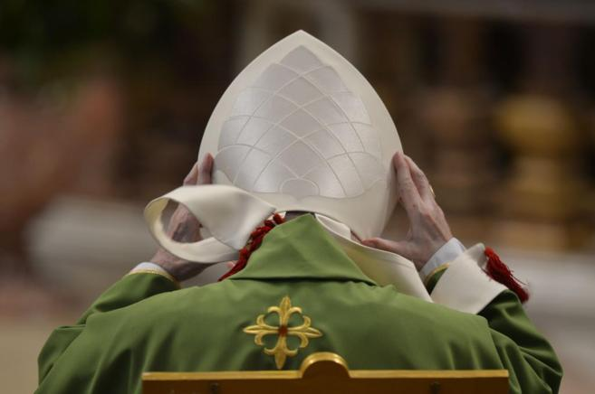
Lo cual es comprensible. Porque “religión” y “evangelio” son medios o caminos para buscar a Dios. Pero son medios o caminos opuestos. La “religión” es un conjunto de creencias, normas y ritos, para tranquilizar la conciencia. El “evangelio” es una “forma de vida” que `pone todo su interés en remediar el sufrimiento de quienes lo pasan mal en la vida. Y todo esto es lo que explica por qué la “religión” tiene su centro en “lo sagrado”, mientras que el “evangelio” tiene su centro en “lo humano”.
Y esto es lo que explica por qué, según el “evangelio”, Dios “se encarnó”, es decir: Dios “se humanizó”. Ante todo, en Jesús de Nazaret. De forma que el mismo Jesús le pudo decir al apóstol Felipe: “El que me ve a mí, está viendo a Dios” (Jn 14, 7). Pero no sólo en Jesús. Dios está presente en cada ser humano. Por eso, el mismo Dios dirá a cada cual en el juicio final: “Lo que hicisteis con cada uno de éstos, a Mí me lo hicisteis” (Mt 25, 40).
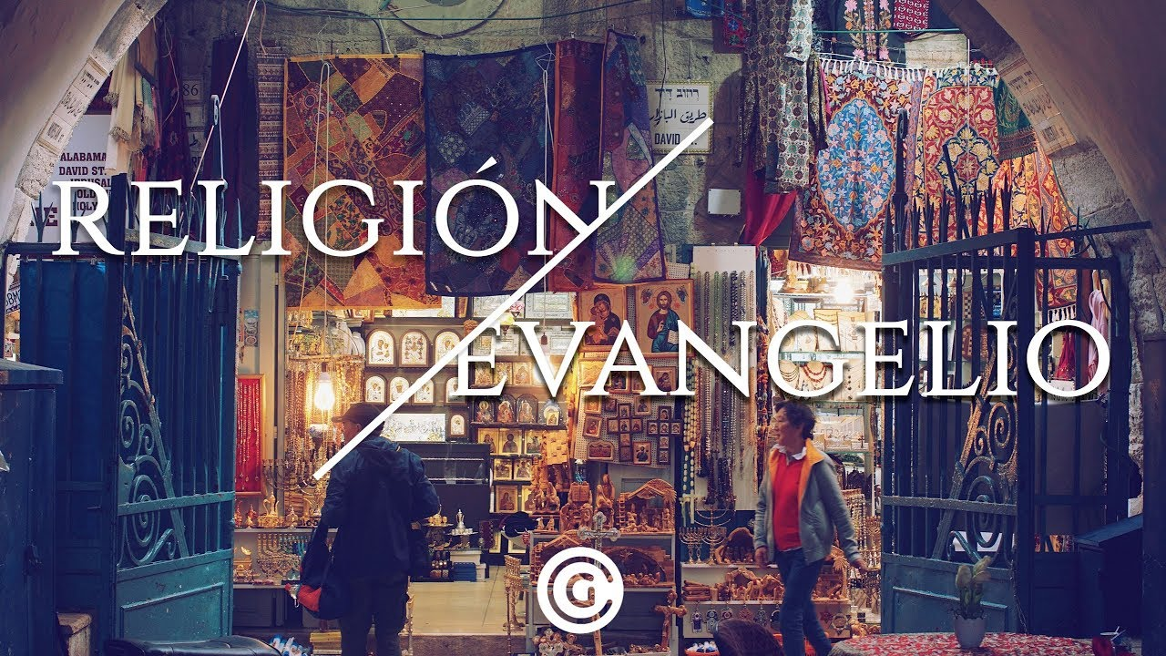
Y es que el fondo del asunto está en algo que no nos entra en la cabeza. En nuestra intimidad más honda, llevamos siempre preguntas que no encuentran repuesta. Muchas veces huimos de nosotros mismos o intentamos huir, buscando soluciones en la diversión o el egoísmo. Soluciones de repuesto que duran poco. En el fondo, quedan las preguntas y el vacío. También hay quienes buscan respuesta en la religión. Pero los ritos religiosos son acciones que, debido al rigor de la observancia de las normas, acaban constituyéndose en un fin en sí. Con lo cual, ni resuelven su problema, ni van a ninguna parte. Y para acabar: cuando centramos nuestra vida en el “ethos”, la conducta de la honradez y la bondad, el proyecto de vida que nos humaniza, nos hace honrados y buenas personas, entonces hemos encontrado el EVANGELIO.Y es con el “proyecto de vida”, que humaniza nuestras vidas, con eso contagiamos felicidad y seremos felices, incluso aguantando las pandemias que nos puedan invadir.
¡Qué enorme equivocación se cometió en la Iglesia cuando, con el paso de los años, terminó por fundirse y confundirse el EVANGELIO con la RELIGIÓN!
https://www.religiondigital.org/teologia_sin_censura/Castillo-coronavirus-diferencia-religion-evangelio-peste-Iglesia_7_2215648420.html

